
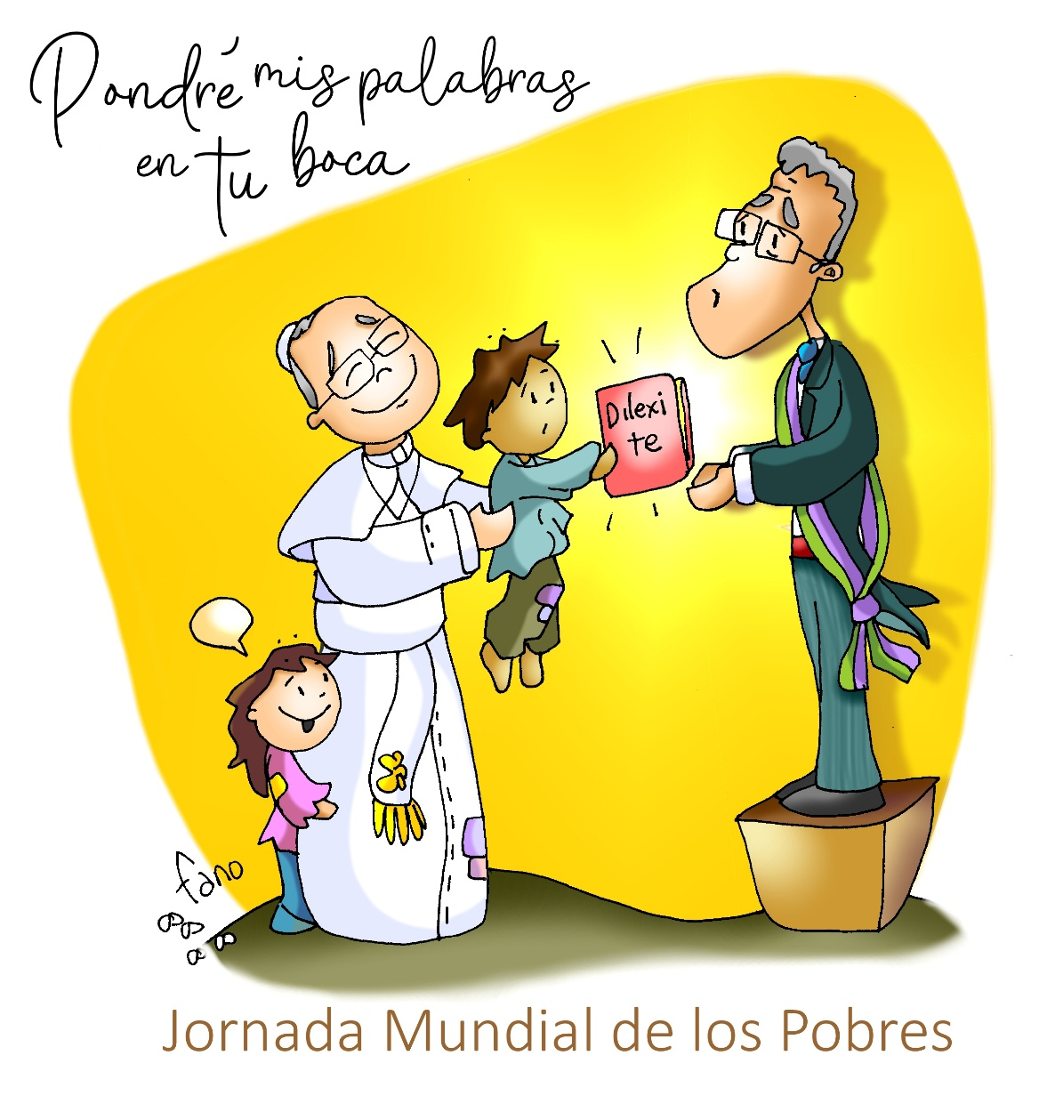
Evangelio
16-noviembre-2025

33º ORDINARIO-C
Jornada de los Pobres

